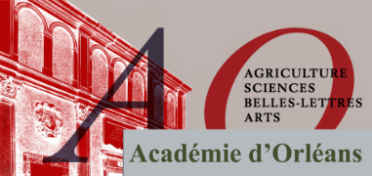

Orléans, le 12 mai 2017

Le Président
Marc Baconnet
Colloque
L’entreprise en France aujourd’hui,
problèmes et évolutions
Mercredi 31 mai 2017
CIUR, rue Dupanloup à Orléans

L’entreprise est aujourd’hui au cœur de l’économie française et de l’emploi.
Le rôle moteur des entreprises, les atouts régionaux ainsi que les perspectives d’avenir seront abordés.

09:00 - 09:30 Accueil, café
09:30 - 10:15 Marc Baconnet, Président de l’Académie d’Orléans : Ouverture du colloque
Jean-Paul Pollin
Professeur émérite d’économie à l’Université d’Orléans, membre de l’Académie d’Orléans
À qui appartient l’entreprise ?
10:15 - 11:00 Jean Cayot
Industriel, membre de l’Académie d’Orléans
Responsabilité sociétale des entreprises
11:00 - 12:00 Jean-Michel Treille
Fondateur et PDG société GAPSET-M3C, prix Turgot 2013 et 2016
La révolution numérique et l’entreprise : réinventons l’avenir
12:00 - 14:00 Déjeuner
14:00 - 14:45 Hervé Burdin
Maître de conférences, Faculté de Droit, Économie et Gestion d’Orléans
La veille stratégique
14:45 - 15:30 Claude Joly
Délégué régional de la Fondation du Patrimoine, membre de l’Académie d’Orléans
Le mécénat d’entreprise
15:30 - 15:45 Pause
15:45 - 16:30 Francis Lheure
UDEL MEDEF Loiret
Témoignage d’un chef d’entreprise familiale (PME), enjeux et perspectives
16:30 - 17:15 Olivier Carré
Député-Maire d’Orléans
Le Lab’O et les start-up
17:15 - 17:30 Clôture du colloque.

Le colloque sera prolongé à 18 h par un Café Historique, rencontre-débat sur le thème
« L’histoire des entreprises, un exemple : la Poste », au CIUR rue Dupanloup, salle Max Jacob,
avec la participation de l’Université de la Poste.

NB. Les heures de passage peuvent être modifiées selon les disponibilités des conférenciers.

